REM - ukončení platnosti objektů - postup

- Nájemní jednotka (místnost)
- ukončení je nutné vždy začít z architektury!!!
- stačí zadat ukončení místnost "Platí do" a uložit
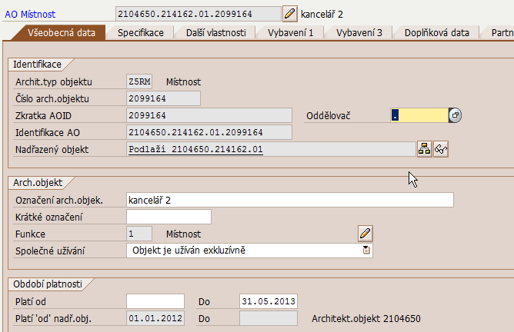

- systém ukáže okno:
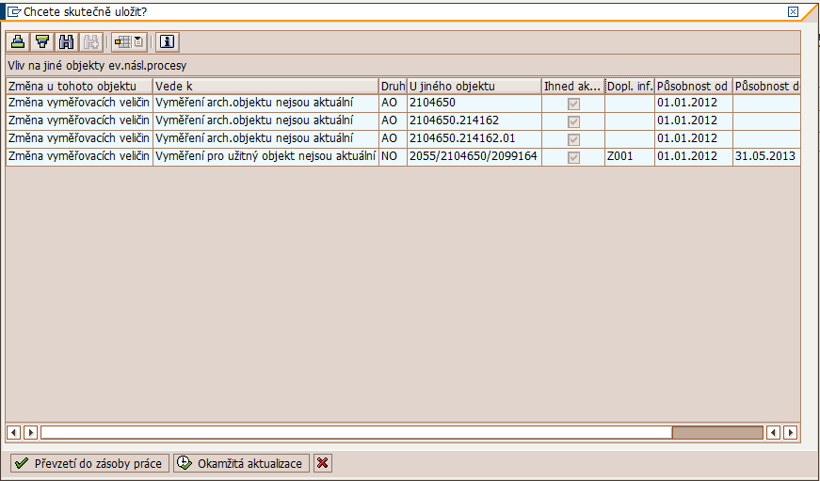

vždy dát: , aby se změna zapsala do všech souvisejících objektů vč. VV, ale

POZOR!!!! - ukončením místnosti však nedojde k ukončení nájemní jednotky, resp. nepřenáší se do pole "Platí do" datum ukončení:

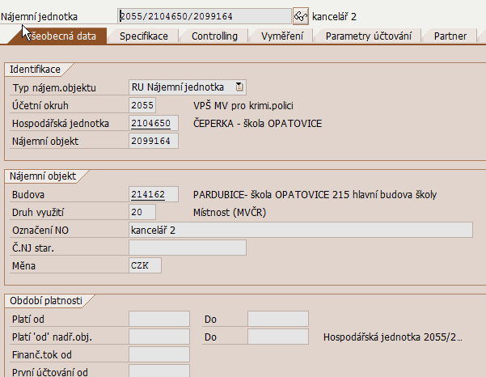

dojde pouze k aktualizaci vyměření v nadřízených objektech AO a také v příslušné NJ se ukáže ukončení vyměření:

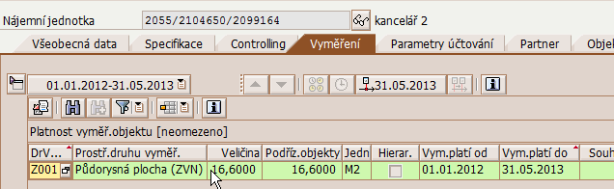

Pro ukončení NJ je nutné datum "Platí do" zapsat i ve VV!!! A toto ukončení je třeba provést kvůli dalšímu použití v ZVN, kdy je ve skupině účasti přiřazena celá budova a tudíž i všechny jí příslušné NJ.

- Data ZVN
  - při ukončení celého areálu (hospodářské jednotky)

V případě, že je ukončen celý areál a nemá se dále provádět zúčtování (ZVN), je nutné ukončit hlavní ZúJ. Tím dojde i k ukončení sběrače nákladů k tomuto datu a nebude možné na danou ZúJ provést v dalších obdobích účtování. Pozor na možné zpožděné faktury pro sadu ZVN!
Datum "Platí do" je nutné zadat dle toho, do kdy je požadováno na objekt účtovat, ideálně ke konci daného roku s tím, že pokud je již 4.čtvrtletí, tak se doporučuje zadat konec příštího roku.

Příklad:
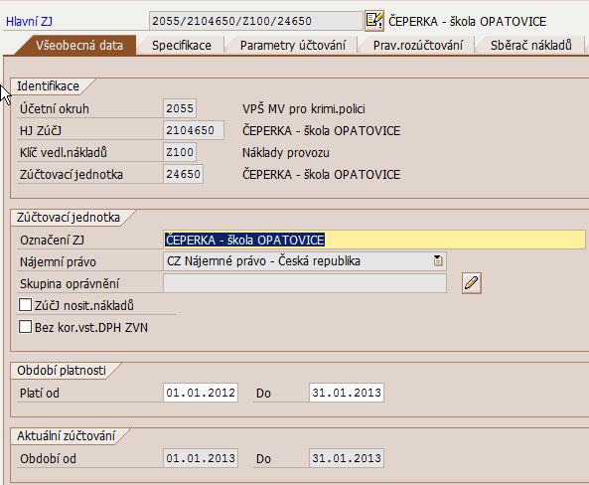

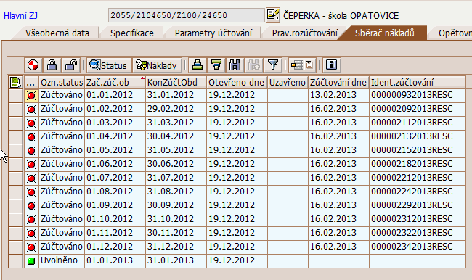

Může se stát, že chceme ukončit hlavní ZúJ k nějakému datu, např. 31.1.2013, ale systém hlásí chybu:
... což znamená, že bylo zaúčtováno na danou ZúJ ještě následujících obdobích.
V tomto případě je nutné ukončit ZúJ až k poslednímu dni měsíce, ve kterém na ni bylo naposledy účtováno, resp. ve kterém leží "Referenční datum" posledního účtování:
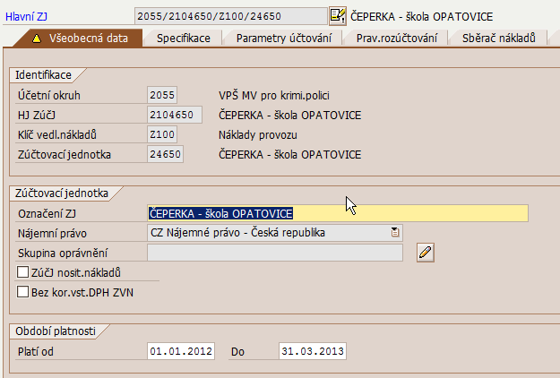
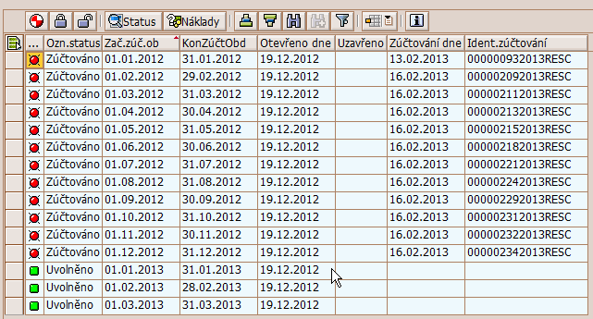

Dále doporučuji ukončit i vedlejší ZúJ, protože by se mohlo stát, že zaúčtují přímo na vedlejší ZúJ, což systém umožňuje, protože je vygenerován sběrač nákladů. Ukončením bude i ten ukončen a bude zamezeno dalším účtováním.

  - při ukončení budovy

Při ukončení budovy je současně nutné ukončit vedlejší ZúJ, tj. zapsat do ní datum "Platí do".
Opět nejlépe datum ukončení stejné jako bude v kmenových datech budovy. Tím dojde k tomu, že se automaticky změní platnost přiřazení ukončené vedlejší ZúJ k hlavní ZúJ.
V případě, že se jedná o ukončení fiktivního objektu lze zadat konec aktuálního měsíce v případě, že fiktivní objekt byl nahrazen skutečným objektem, na který se budou účtovat dál režijní náklady.
Pozor na možné zpožděné faktury pro sadu ZVN, pro které musí být objekty ZVN platné v měsíci zaúčtování!

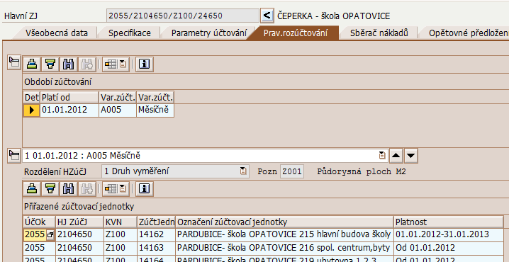

Ukončení platnosti skupiny účasti není pro fungování nutné, nicméně lze ukončit z důvodu přehlednosti.

